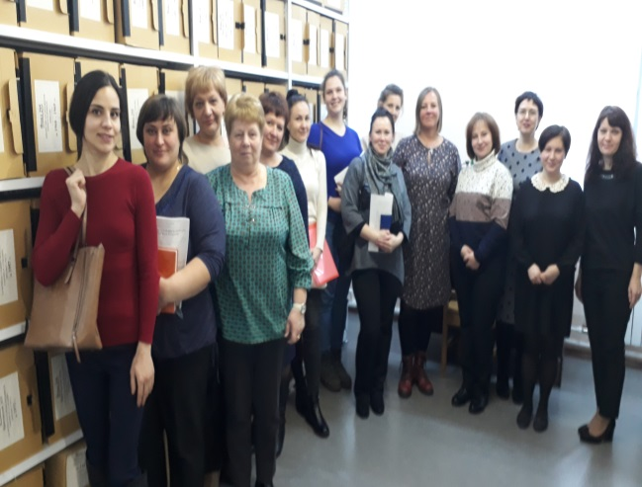
Состоялся семинар
по делопроизводству
и архиву

11 декабря 2019 года в архивном отделе администрации муниципального образования Приозерский муниципальный район состоялся семинар для работников сельскохозяйственных предприятий Приозерского муниципального района, ответственных за делопроизводство и архив.
На семинаре рассматривались вопросы нормативно - правовой базы по делопроизводству и архиву, обеспечения сохранности архивных документов, а также методические и практические вопросы упорядочения документов постоянного хранения и по личному составу.
С докладами выступили начальник архивного отдела Т.А. Омельянович, специалисты архивного отдела А.В. Фролова, Л.В. Чикова.
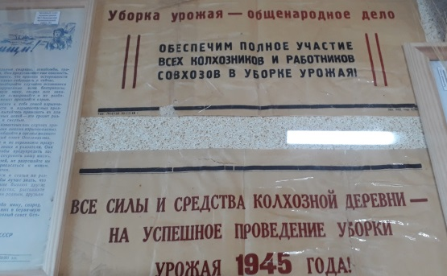
Для участников семинара было организовано ознакомление с экспонатами выставки «Из истории сельскохозяйственных предприятий района». Их вниманию были представлены самые первые приказы по личному составу совхозов района, фотодокументы за 1958-1989 годы (фотографии сельскохозяйственной техники совхозов, передовиков сельского хозяйства района и др.), а также плакаты за 1945-1947 годы на тему сельского хозяйства и выполнения плановых показателей: «Предотвратить потери зерна от самоосыпания на корню - значит сберечь для страны сотни миллионов пудов хлеба», «Проведем уборку в сжатые сроки и без потерь!», «Скосим лучшие травы, обеспечим скот высококачественными кормами» и другие.

Начальник архивного отдела Т.А. Омельянович

